[多图重复，西安培华学院医学院封兴华2018年论文被关注](https://mp.weixin.qq.com/s?__biz=MzkyODUyMDc5MQ==&mid=2247500010&idx=5&sn=778f740fc92b481fa361bf10f4ff43ea&chksm=c3be9c64bcffb5241371887f238095d1b951f74920e34628ac031f5e946b59830df5f285a546&scene=126&sessionid=1742404301)

[天眼学术](javascript:void(0);)2025-03-16 00:05:41湖南

《2018 Sep 25:10:3881-3890.

doi: 10.2147/CMAR.S174778》

#1**Sholto David**于2025年3月发表评论

图2和图5之间出现了意外的重叠情况，其中一张图片后来在其他地方重新发表了。在ImageTwin.ai的帮助下识别。

请作者核实并发表意见。

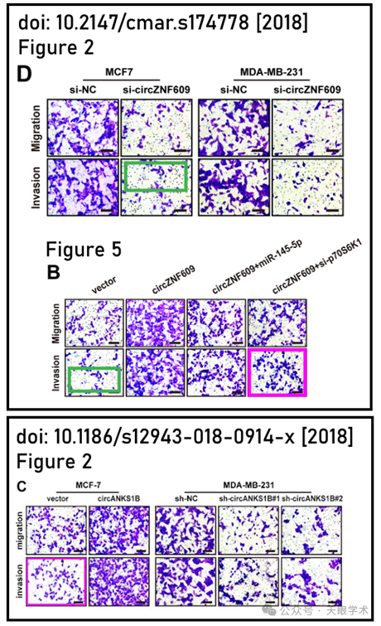

衔接：

https://pubmed.ncbi.nlm.nih.gov/30288120/

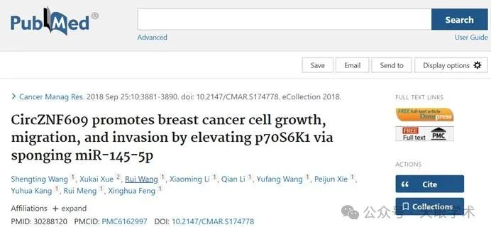

作者简介：

封兴华，西安培华学院口腔医学技术、临床医学专业带头人、教授、留法学者，研究生导师，主任医师。担任亚洲口腔颌面外科协会理事，中国医师协会美容与整形医师分会委员，颅颌面亚专业委员会副主任委员，中华口腔医学会口腔颌面外科专业委员会常委，中国唇腭裂联盟副主委，国家卫计委医师定期考核专家委员会委员，全军整形专业委员会委员，陕西省医学会美容美学分会副主委，西安市整形美容学会副主委等。曾任空军军医大学（原第四军医大学）口腔医院颌面整形美容外科主任。发表论文160余篇，其中SCI收录11篇，主编参编专著18部。获全军科技进步奖多项，系《中国美容医学杂志》常务编委等，获中国医师协会美容与整形医师奖，荣立三等功。

评论衔接：

https://pubpeer.com/publications/5CEA25399B5E8B979FE5D472A26EB2#1

免责声明：

本报道中的信息均来源于学术网站及已公开资料，我们对其准确性及完整性不做任何保证。如果有任何纰漏或不实之处，请通过QQ 642007239与我们联系。